Новые УРОКИ
Новый сайт от проекта UROKI.NET. Конспекты уроков, классные часы, сценарии школьных праздников. Всё для учителя - всё бесплатно!

7 КЛАСС ГЕОГРАФИЯ
Чт. Апр 11th, 2024 12:57:41 PM

Человек и природа — конспект урока

Автор Глеб Беломедведев
⬧ АПР 11, 2024  #взаимосвязь, #видео, #загадки, #интересные факты, #карта памяти,
#кроссворд, #облако слов, #пазлы, #поговорки, #полезные советы, #пословицы, #презентация,
#природа, #ребус, #стихотворение, #технологическая карта, #чек-лист, #человек, #экология 
Время прочтения: 21 минут(ы)

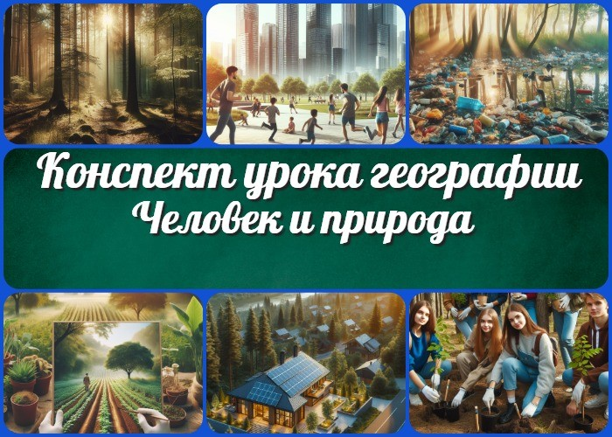

Содержание [Скрыть]

1 Взаимодействие человека и природы — конспект урока географии 2 Вступление
3 Выберите похожие названия 4 Возраст учеников
- Класс
- Раздел календарного планирования по географии в 7 классе 7 УМК (Учебно-методический комплекс)
- Учебник
- Дата проведения
- Длительность
- Вид
- Тип
- Форма проведения
- Цель
- Задачи
- Универсальные учебные действия 17 Ожидаемые результаты
18 Методические приёмы

- Прогнозируемый результат
- Предварительная работа педагога
- Оборудование и оформление кабинета 22 Ход занятия / Ход мероприятия
  - Организационный момент
  - Актуализация усвоенных знаний
  - Вступительное слово учителя 23 Основная часть
  - Понятие природы и ее роли
  - Взаимосвязь человека, общества и окружающей среды
  - Понятие природопользования и экологическое мышление
  - Сравнение воздействия человека на природу в развитых и развивающихся странах
- Рефлексия
- Заключение
- Домашнее задание
- Технологическая карта 28 Смотреть видео по теме
29 Полезные советы учителю 30 Чек-лист педагога
31 Карта памяти для учеников 32 Стихотворение
- Кроссворд
- Интересные факты для занятия 35 Загадки
36 Пословицы и поговорки 37 Ребус
- Пазлы
- Облако слов
- Презентация
- Список источников и использованной литературы

Взаимодействие человека и природы —
конспект урока географии Вступление

 Этот конспект урока географии представляет собой

разработку занятия по теме «Взаимодействие человека и природы». В нём учитель найдет подробный план урока, методические приёмы, цели и задачи занятия. Кроме того, здесь предусмотрены дополнительные материалы, такие как технологическая карта, кроссворд, презентация и загадки по теме урока. Это поможет сделать урок интересным и познавательным для учеников.

Выберите похожие названия

Разработка урока: «Взаимодействие человека с окружающей средой» Методическая разработка: «Человек и природа: взаимоотношения и последствия»
Материал для урока: «Сохранение природы: задачи и пути решения»

Возраст учеников
12-13 лет

Класс

7 класс

Раздел календарного планирования по географии в 7 классе
ОКРУЖАЮЩАЯ СРЕДА. ГЕОГРАФИЧЕСКАЯ ОБОЛОЧКА

УМК (Учебно-методический комплекс)
- [укажите название своего УМК по которому Вы работаете]

Учебник
- [укажите название своего учебника]

Дата проведения
- [укажите дату проведения]

Длительность
45 минут

Вид
Урок

Тип
Объяснительно-иллюстративный

Форма проведения
Фронтальная

Цель
Познакомить учащихся с взаимодействием человека и природы, их взаимосвязью и влиянием друг на друга.

Задачи

Обучающая:

Изучение рассматриваемых понятий.
Изучить взаимосвязь рассматриваемых понятий.
Осознать значение природопользования и развитие экологического мышления. Сравнить воздействие человека на природу в развитых и развивающихся странах.

Развивающая:

Развить умение анализировать информацию и делать выводы. Способствовать развитию навыков работы с различными источниками информации.

Воспитательная:

Воспитывать бережное отношение к окружающей среде и ответственное поведение в отношении окружающей среды.

Универсальные учебные действия

Личностные УУД: Уважение к экологии, осознание своей ответственности за окружающую среду.
Регулятивные УУД: Планирование своей деятельности на основе анализа. Познавательные УУД: Анализ и синтез информации о взаимодействии элементов биосферы.
Коммуникативные УУД: Умение обсуждать и аргументировать свою точку зрения.
Метапредметные УУД: Развитие умений самостоятельно приобретать и использовать знания.

Ожидаемые результаты

Личностные: Формирование уважительного и бережного отношения к окружающей среде.
Метапредметные: Развитие умения анализировать информацию и делать выводы.
Предметные: Понимание взаимодействия человека и природы, осознание важности природопользования и развитие экологического мышления.

Методические приёмы

Беседа
Иллюстрации и графики
Анализ текстов и видеоматериалов

Прогнозируемый результат
Учащиеся смогут описать взаимосвязь между человеком и природой, объяснить понятие природопользования и показать различия в воздействии человека на экологию в развитых и развивающихся странах.

Предварительная работа педагога
Подготовить презентацию, кроссворд, загадки, тех.карту, иллюстрации и графики для визуализации материала. Подобрать тексты и видеоматериалы для анализа на уроке.

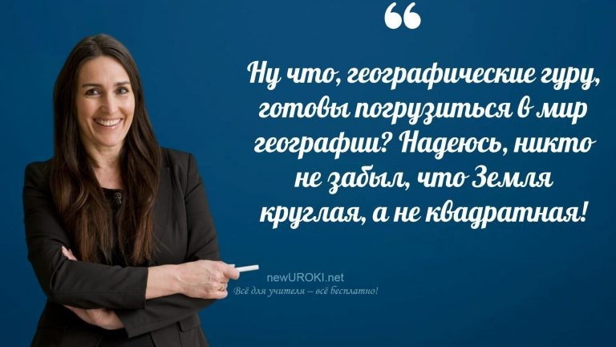Оборудование и оформление кабинета

Проектор и экран для показа презентации Иллюстрации и графики
Учебник и дополнительные материалы

Ход занятия / Ход мероприятия

Организационный момент

Учителя шутят

Уважаемые ученики, добрый день!
Прошу всех вас присесть за свои парты и подготовиться к началу урока. Сейчас проведём перекличку, чтобы понять все ли присутствуют?

Дежурные учащиеся, пожалуйста, проверьте готовность проекционного экрана для использования на уроке.

Напоминаю вам о правилах поведения на уроке: будьте внимательны к учителю и своим одноклассникам, высказывайте свои мысли вежливо и с уважением. Прошу также отключить мобильные телефоны на время урока, чтобы не отвлекаться от материала.

Актуализация усвоенных знаний
Чтобы начать наше занятие, давайте вспомним то, о чем мы говорили на предыдущем уроке. Напомните мне, какая тема была у нас в прошлый раз? Правильно, мы говорили о географическом положении Евразии («Евразия. Географическое положение«)

Кто может назвать основные черты географического положения Евразии? Давайте подумаем вместе: какие факторы оказывают влияние на положение этого континента? Вспомните, как географическое положение Евразии определяет ее геополитическое и экономическое значение?

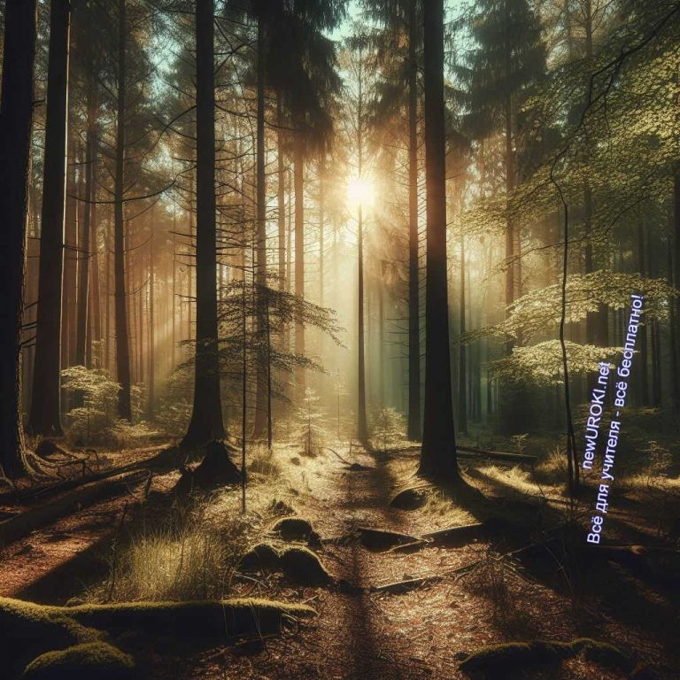Вступительное слово учителя

Цитата:
«Природа не принадлежит нам, мы принадлежим ей. Именно в этом осознании кроется ключ к сохранению нашего общего дома.»
— Ли Мин Хо, 1987–н.в., южнокорейский экологический активист

Иллюстративное фото / newUROKI.net

Ребята, сегодня мы начинаем увлекательное путешествие в мир взаимодействия человека и природы. Тема нашего сегодняшнего урока — это «Взаимодействие человека и природы». Мы будем исследовать, как человек влияет на окружающую среду, и как в свою очередь природа влияет на человека и его жизнедеятельность.

Это очень важная тема, ведь наше будущее зависит от того, как мы умеем обращаться с окружающей нас средой. Мы поговорим о том, какие последствия может иметь неосторожное отношение к природе, и как можно сделать наше взаимодействие с ней более гармоничным.

Для нас с вами открывается уникальная возможность лучше понять, как мы вписываемся в природный мир и как можем сохранить его для будущих поколений. Поэтому давайте сосредоточимся и вместе погрузимся в эту увлекательную тему. Приготовьтесь к интересному и познавательному уроку!

Основная часть

Понятие природы и ее роли

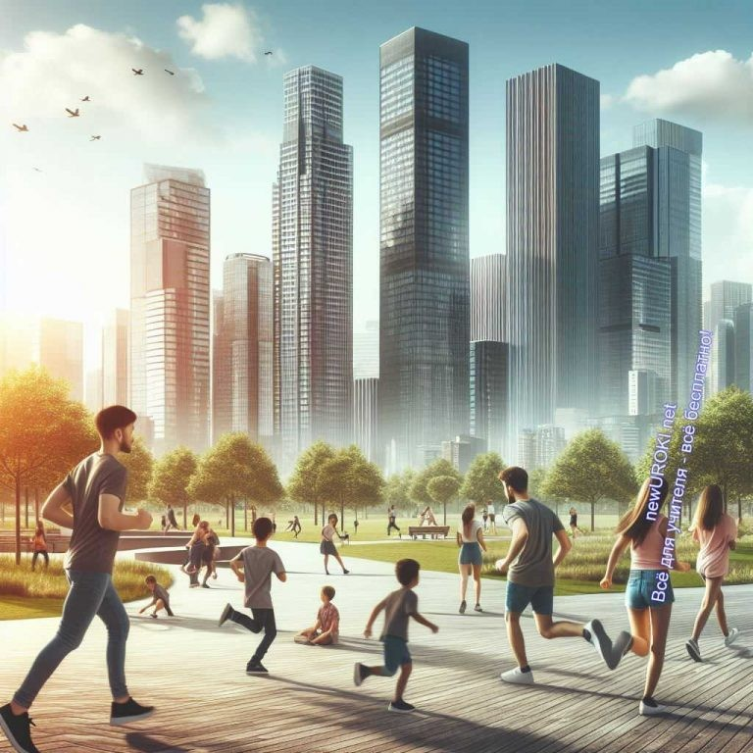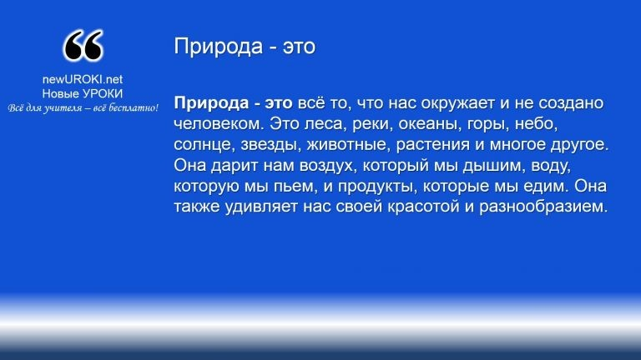

Природа — это всё то, что нас окружает и не создано человеком. Это леса, реки, океаны, горы, небо, солнце, звезды, животные, растения и многое другое. Она дарит нам воздух, который мы дышим, воду, которую мы пьем, и продукты, которые мы едим.
Она также удивляет нас своей красотой и разнообразием.

Иллюстративное фото / newUROKI.net

Наши первые шаги на уроке будут направлены на понимание того, что представляет собой природа и какую роль она играет в жизни человека и общества в целом.

Определение

Однако, природа не ограничивается только живыми существами и природными объектами — она также включает в себя неживую среду, такую как атмосфера, почва, климат и т.д.

Стоит прочесть также: "Как вы будете изучать географию в 7 классе?" - конспект урока географии

Значимость природы для человека и общества трудно переоценить.

Во-первых, природа является источником жизни, предоставляя нам воздух для дыхания, пищу для питания, воду для питья и многое другое. Она также обеспечивает ресурсы, которые используются в производстве и промышленности, такие как древесина, нефть, минералы и т.д. Без природы человеческая жизнь была бы невозможна.

Во-вторых, окружающая среда оказывает огромное влияние на культуру и образ жизни человека. Она вдохновляет художников, писателей, музыкантов и других творческих личностей. Отношение к природе также формирует культурные ценности и традиции народов и народностей по всему миру.

Однако она также способна преподносить вызовы и вызывать опасность для человека. Природные бедствия, такие как землетрясения, цунами, ураганы, наводнения и засухи, могут нанести серьезный ущерб жизни и имуществу человека. Они напоминают нам о том, что биосфера является силой, которую мы должны уважать и с которой мы должны научиться сосуществовать.

Чтобы проиллюстрировать влияние окружающего мира на жизнь человека, мы рассмотрим несколько примеров воздействия природных явлений на нашу повседневную жизнь. Например, изменение климата может привести к увеличению частоты и силы наводнений и засух, что затрагивает сельское хозяйство, водоснабжение и жизнь городских общин. Лесные пожары, вызванные высокими температурами и сухой погодой, могут уничтожить большие площади лесов и угрожать жизням и домам людей. Такие природные явления, как вулканические извержения или торнадо, также могут оказать значительное воздействие на окружающую среду и общество в целом.

В заключение, понимание биосферы и ее роли в жизни человека и общества помогает нам лучше понять наше место в мире и осознать нашу ответственность за сохранение и уважительное отношение к окружающей среде.

Взаимосвязь человека, общества и окружающей среды

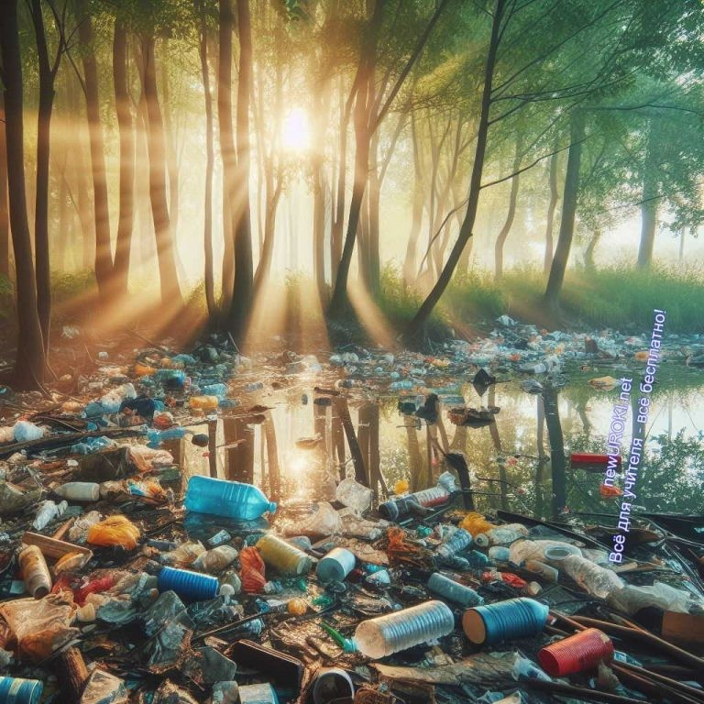

Иллюстративное фото / newUROKI.net

Взаимосвязь человека, общества и природы – это важное понятие, которое помогает нам понять, как происходит взаимодействие между ними.

Для начала давайте вспомним, что такое общество.

Общество — это совокупность людей, которые живут и взаимодействуют друг с другом в определенном месте. Люди в обществе строят отношения, создают правила и законы, развивают культуру и экономику. Но общество не существует в изоляции — оно всегда взаимодействует с окружающей средой, то есть с природой.

Исторический контекст позволяет нам понять, как взаимодействие человека и окружающей среды менялось со временем. В древности люди зависели от природы для выживания. Они охотились на животных, собирали плоды и корни, жили в пещерах или на деревьях. Природа была как бы их домом и источником всего необходимого для жизни. Однако с развитием общества и технологий отношения между человеком и окружающей средой изменились.

Современное человечество стало все более зависимым от технологий и промышленности. Мы используем природные ресурсы, такие как леса, воды, минералы, для производства товаров и энергии. Это приводит к изменению окружающей среды: вырубке лесов, загрязнению воды и воздуха, уменьшению биоразнообразия. Экология страдает от деятельности человека, а это, в свою очередь, влияет на самого человека.

Обсуждение влияния человеческой деятельности на биосферу и обратно помогает нам понять, как взаимодействие между нами и природой влияет на нашу жизнь. Например, загрязнение воды может привести к отравлению людей и животных, вырубка лесов

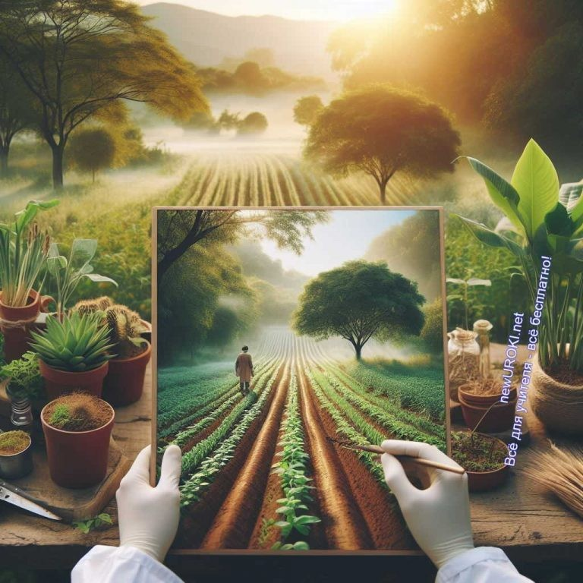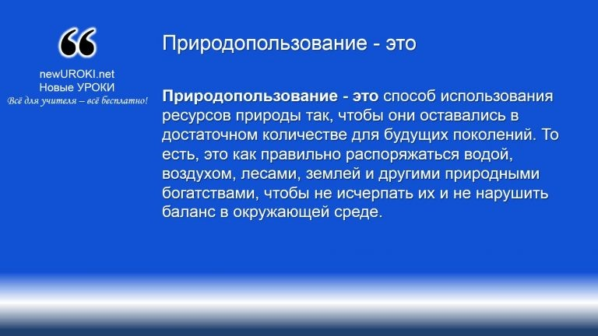уменьшает количество кислорода в воздухе, изменение климата вызывает чрезвычайные погодные явления, такие как ураганы и наводнения.

Природопользование — это способ использования ресурсов природы так, чтобы они оставались в достаточном количестве для будущих поколений. То есть, это как правильно распоряжаться водой, воздухом, лесами, землей и другими природными богатствами, чтобы не исчерпать их и не
нарушить баланс в окружающей среде.

Понимание взаимосвязи между человеком, обществом и биосферой помогает нам принимать более осознанные решения и действия. Мы можем стремиться к устойчивому развитию, при котором мы удовлетворяем наши потребности, не нанося вреда природе. Это может включать в себя эффективное использование ресурсов, охрану природных экосистем и переход к возобновляемым источникам энергии.

Понятие природопользования и экологическое мышление

Иллюстративное фото / newUROKI.net

Определение

Для начала разберемся, что такое природные ресурсы. Под природными ресурсами понимаются все материальные и энергетические богатства окружающей среды, которые человек использует для своих нужд. К ним относятся воздух, вода, почва, леса, минеральные ресурсы, биологическое разнообразие и другие. Эти ресурсы являются основой для существования человеческой цивилизации и обеспечивают уровень жизни, который мы привыкли считать нормальным.

Однако, необходимо понимать, что природные ресурсы не являются неисчерпаемыми. Они подвержены исчерпанию и разрушению под воздействием человеческой деятельности. Например, неправильное использование лесов приводит к их вырубке и утрате биоразнообразия, загрязнение водоемов делает их непригодными для питья и рыболовства, а выбросы в атмосферу приводят к изменению климата.

Именно поэтому важно развивать экологическое мышление у населения, включая школьников. Экологическое мышление — это способность видеть взаимосвязь между своими действиями и состоянием окружающей среды, а также учитывать экологические аспекты при принятии решений. Это не просто знание о природе, но и готовность к ответственному поведению в отношении окружающей среды.

В рамках урока мы будем рассматривать значимость природопользования для устойчивого развития общества. Это означает, что мы будем изучать методы и подходы к использованию природных ресурсов таким образом, чтобы они сохранялись на долгосрочной основе и не исчезали с лица Земли. Мы также обсудим, какие решения и действия могут быть приняты на уровне индивида, общества и государства для поддержания баланса между потребностями и возможностями природы.

Важно понимать, что каждый из нас имеет свою роль в сохранении окружающей среды. Мы можем начать с мелочей: экономить воду и электроэнергию, сортировать мусор, экономно использовать бумагу. Но также важно поддерживать инициативы по охране природы, участвовать в экологических мероприятиях и общественных акциях.
Экологическое мышление и ответственное отношение к природе — это не только ключ к устойчивому развитию общества, но и залог здорового будущего для всех нас.

Сравнение воздействия человека на природу в развитых и развивающихся странах

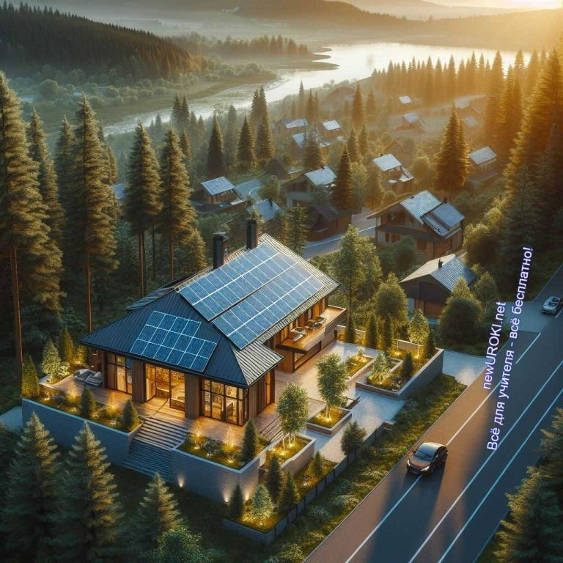

Иллюстративное фото / newUROKI.net

Сравнение воздействия человека на природу в развитых и развивающихся странах является важным аспектом изучения взаимодействия человека и окружающей среды. Этот сравнительный анализ позволяет понять, как различные социо-экономические и экологические факторы влияют на использование природных ресурсов и сохранение экосистем.

В развитых государствах, таких как Россия, Германия и Япония, обычно наблюдается более высокий уровень осознания экологических проблем и развитие соответствующих инфраструктур и законодательства для охраны окружающей среды. В таких странах широко применяются технологии очистки отходов, рециклинг и использование возобновляемых источников энергии. Большое внимание уделяется также охране биоразнообразия и защите природных уникальных территорий.

Стоит прочесть также: Северная Америка - конспект урока

В развивающихся странах, включая многие страны Африки, Латинской Америки и Азии, ситуация обычно отличается. Здесь на первый план выходят экономические приоритеты, и часто природные ресурсы используются неэффективно или даже эксплуатируются без должного контроля. Недостаточное осознание экологических последствий и отсутствие соответствующего законодательства могут привести к загрязнению водоемов, уничтожению лесов, вымиранию видов и другим экологическим проблемам.

Проблемы окружающей среды в разных регионах мира связаны не только с разным уровнем развития стран, но и с их географическими, климатическими и культурными особенностями. Например, страны с суровым климатом могут сталкиваться с

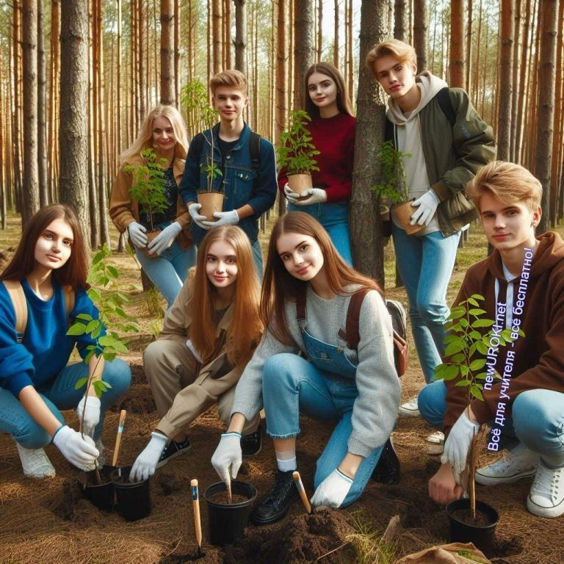проблемами, связанными с изменением климата и распространением пустынь, в то время как государства с обширными лесными массивами могут сталкиваться с проблемами, связанными с вырубкой лесов и потерей биоразнообразия.

Обсуждение причин различий в подходах к охране природы в разных государствах позволяет ученикам лучше понять сложные взаимосвязи между экономическими, социальными и экологическими факторами. Это также помогает формировать у них критическое мышление и осознанное отношение к проблемам окружающей среды как на глобальном, так и на местном уровнях.

Рефлексия

Иллюстративное фото / newUROKI.net

Давайте проведем рефлексию по нашему занятию о взаимодействии человека и природы. Пожалуйста, подумайте о том, как вы оцениваете свое понимание темы после урока. Что для вас было наиболее запоминающимся моментом или открытием? Может быть, у вас возникли какие-то вопросы или трудности, которые вы хотели бы обсудить?

Также, задайте себе вопросы о своей роли в охране окружающей среды. Что вы можете сделать для того, чтобы быть более ответственным в отношении природы? Какие действия или привычки в вашей повседневной жизни могут помочь сохранить природные ресурсы и защитить окружающую среду?

Рефлексия поможет нам лучше понять наши собственные мысли и чувства по поводу занятия, а также выявить возможные области для дальнейшего изучения и развития. Поэтому я приглашаю каждого из вас поделиться своими мыслями и идеями.

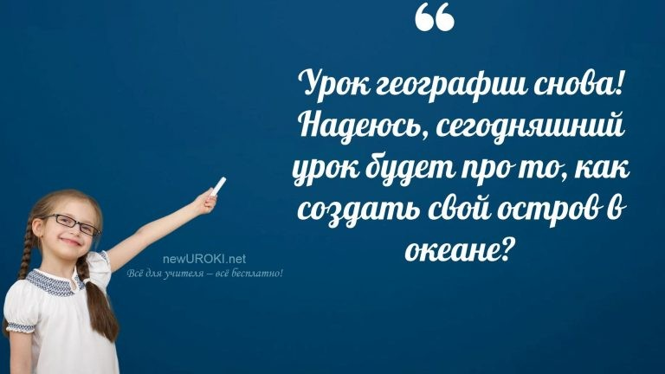Заключение

Ученики шутят

Дорогие ученики! Сегодня мы провели увлекательный и познавательный урок о взаимодействии человека и биосферы. Мы изучили, как важно беречь наше окружение и принимать ответственные решения в отношении окружающей среды. Помните, что каждый из нас играет важную роль в сохранении нашей планеты для будущих поколений.

Давайте примем на себя обязательство заботиться о природе и делать маленькие, но важные шаги каждый день, чтобы сделать мир лучше. Не забывайте о значимости окружающей среды в нашей жизни и о том, что мы можем внести свой вклад в сохранение ее красоты и богатства. Пусть наши действия будут наполнены заботой и любовью к природе!

Спасибо всем за активное участие и за ваше стремление к знаниям. Удачи вам, и пусть каждый день приносит вам новые открытия и возможности для благополучия нашей планеты!

Домашнее задание
Учащимся предлагается подготовить небольшой рассказ о том, как они в своей повседневной жизни могут влиять на состояние окружающей среды.

Технологическая карта

Скачать бесплатно технологическую карту урока по теме: «Взаимодействие человека и природы»

Смотреть видео по теме

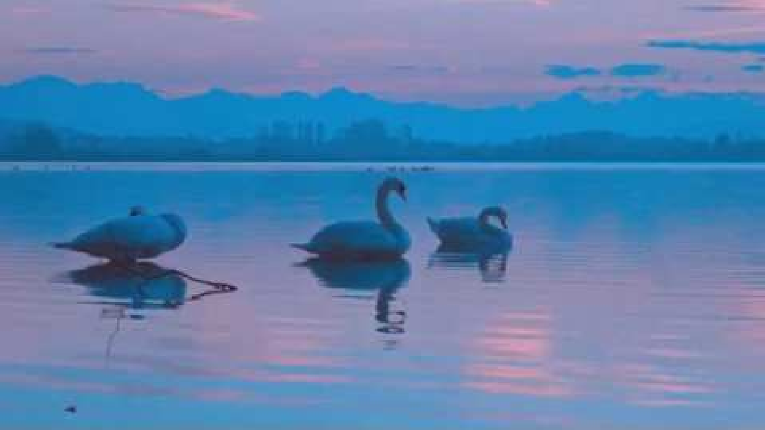Взаимодействие человека и природы

Полезные советы учителю

Скачать бесплатно 5 полезных советов для проведения урока географии по теме:
«Взаимодействие человека и природы» в формате Ворд

Чек-лист педагога

Скачать бесплатно чек-лист для проведения урока географии по теме:
«Взаимодействие человека и природы» в формате Word

Чек-лист для учителя — это инструмент педагогической поддержки, представляющий собой структурированный перечень задач, шагов и критериев, необходимых для успешного планирования, подготовки и проведения урока или мероприятия.

Карта памяти для учеников

Скачать бесплатно карту памяти для учеников 5 класса по географии по теме:
«Взаимодействие человека и природы» в формате Ворд

Карта памяти — это методический инструмент, который помогает учащимся структурировать и запоминать ключевую информацию по определенной теме.

Стихотворение
Алена Климук https://stihi.ru/2014/03/13/10280

Человек и природа

В мире природы нет беспорядка; Жизнь протекает здесь чинно и гладко. Лишь человек с беспокойной душою Хаос превносит в Божьи устои.

Если бы нам научиться как птицам, Слышать движение ветра на лицах, Слышать дыхание солнца и ночи, Мы бы держали открытыми очи…

Столько чудес вокруг нас происходит! Все незамеченным мимо проходит; Знает, как жить, о себе несомненно Всякая тварь в этом мире нетленном.

Жизнь проследим небольшого цветка: Как же прекрасна она и легка!:
Миг прорастанья, миг увяданья- Какое ж послушное это созданье!

А с человеком все по другому: Он неподвластен плану иному,
Чем познавать, ошибаться, любить, И уж другим ему явно не быть!

Кроссворд

Кроссворд

Скачать бесплатно кроссворд на урок географии в 5 классе по теме: «Взаимодействие человека и природы» в формате WORD

Интересные факты для занятия

Интересный факт 1:
Загадка туманов: Туманы образуются, когда влажный воздух охлаждается до точки росы. Это может происходить утром на полях или вдоль рек и озер.
Наблюдая за туманами, можно увидеть, как влага в воздухе превращается в мелкие капельки воды, которые висят в воздухе.

Интересный факт 2:
Тайны водных потоков: Реки и ручьи играют важную роль в круговороте воды на Земле. Они переносят воду из одного места в другое, обеспечивая растения и животных влагой. Некоторые реки так длинны, что их даже называют «жилыми артериями» планеты.

Интересный факт 3:
Многообразие природных ландшафтов: Земля обладает удивительным разнообразием ландшафтов, включая горы, равнины, долины, пустыни, леса и многое другое. Эти различные типы местности имеют свои особенности, и каждый из них создает уникальную среду для живых организмов.

Загадки
- Я большое и зеленое, живу в лесу и поддерживаю чистоту воздуха. Кто я? (Дерево)
- Я покрываю 70% поверхности Земли и служу источником жизни для рыб и морских животных. Что это? (Океан)
- Я теку между берегами, мой поток может быть быстрым или медленным. Кто я? (Река)
- Я строю свои дома из веточек и глины, живу на деревьях. Кто я? (Птица)
- Я состою из воды, я гигантский и могучий, могу разрушить все на своем пути. Кто я? (Водопад)

Пословицы и поговорки
- Вода — источник жизни.
- Земля не терпит пустоты.
- Лес — лучшее лекарство для ума и души.
- Свежий воздух — залог крепкого сна и ясного ума.
- Всякий цветок нуждается в свете и воде, как и душа — в добрых делах.

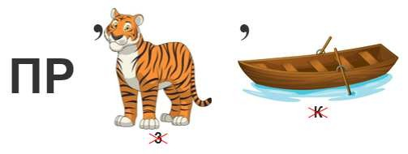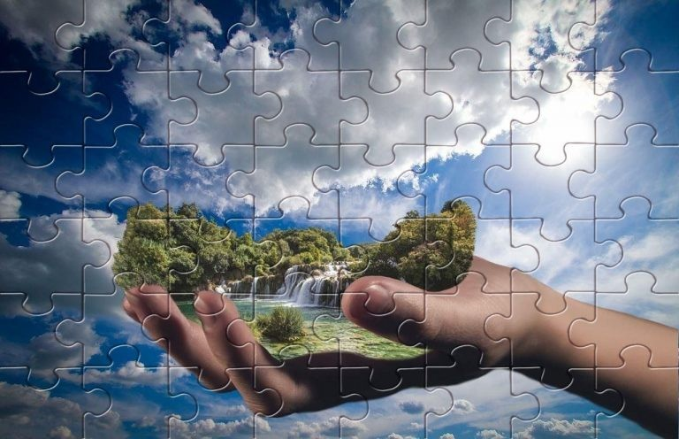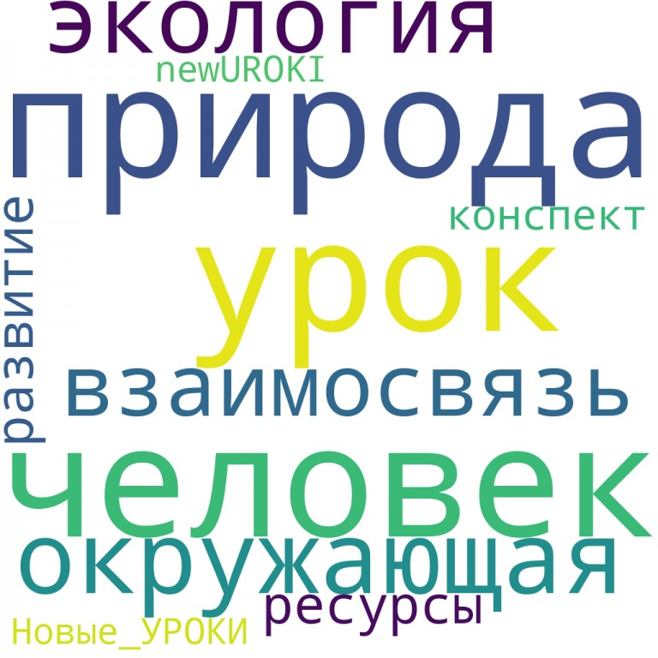Ребус

Ребус

Перечёркнутые под картинкой буквы означают, что из названия картинки нужно эти буквы удалить.

Пазлы

Пазлы

(Распечатайте, наклейте на плотную бумагу, разрежьте)

Облако слов

Облако слов

Облако слов — удобный инструмент на занятии: помогает активизировать знания, подсказывает, служит наглядным материалом и опорой для учащихся разных возрастов и предметов.

Презентация

Презентация

Скачать бесплатно презентацию на урок географии в 5 классе по теме:
«Взаимодействие человека и природы» в формате PowerPoint

Список источников и использованной литературы
- Горюнов А.П., Вульский Б.В. «Экосистемы и их роль в экологическом балансе». Издательство «Наука», Москва, 2002. 220 страниц.
- Шамаков В.И., Деева Г.А. «Охрана биоразнообразия и его значения для будущих поколений». Издательство «Сириус», Санкт-Петербург, 1998. 150 страниц.
- Феоксишин Г.Н., Зельдерман Е.М. «Природопользование: проблемы и перспективы». Издательство «Лантра-пресс», Москва, 2005. 190 страниц.
- Хоровский Д.А., Лебедева И.С. «Экологическое мышление и устойчивое развитие». Издательство «НГУПК», Новосибирск, 2001. 160 страниц.
- Григорьев К.Д., Захарова Н.И. «Сравнительный анализ экологической ситуации в различных странах». Издательство «ЖСКМУ», Москва, 2004. 180 страниц.

 0 НРАВИТСЯ

 0 НЕ НРАВИТСЯ

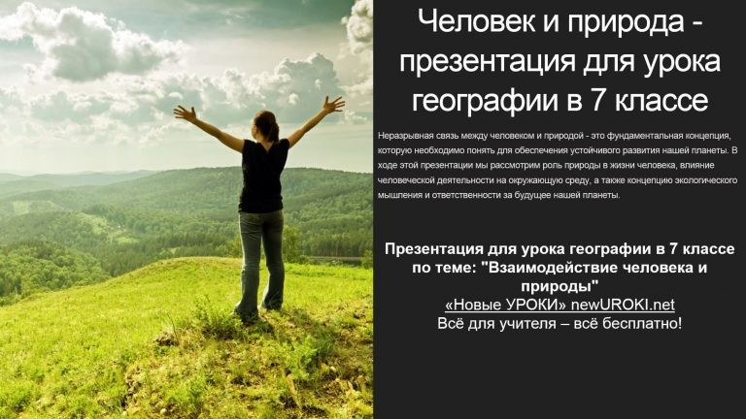50% Нравится
Или
50% Не нравится

Скачали? Сделайте добро в один клик! Поделитесь образованием с друзьями! Расскажите о нас!
ПОХОЖИЕ УРОКИ

− Слова ассоциации (тезаурус) к уроку: лес, мать, зелень, жизнь, красота, деревья, разум, существо, хомо сапиенс, личность

 При использовании этого материала в Интернете (сайты, соц.сети, группы и т.д.) требуется обязательная прямая ссылка на сайт newUROKI.net. Читайте "Условия использования материалов сайта"

Географическая оболочка Земли —
конспект урока 

Автор Глеб Беломедведев

Глеб Беломедведев - постоянный автор и эксперт newUROKI.net, чья биография олицетворяет трудолюбие, настойчивость в достижении целей и экспертность. Он обладает высшим образованием и имеет более 5 лет опыта преподавания в школе. В течение последних 18 лет он также успешно работает в ИТ-секторе. Глеб владеет уникальными навыками написания авторских конспектов уроков, составления сценариев школьных праздников, разработки мероприятий и создания классных часов в школе. Его талант и энтузиазм делают его неотъемлемой частью команды и надежным источником вдохновения для других.

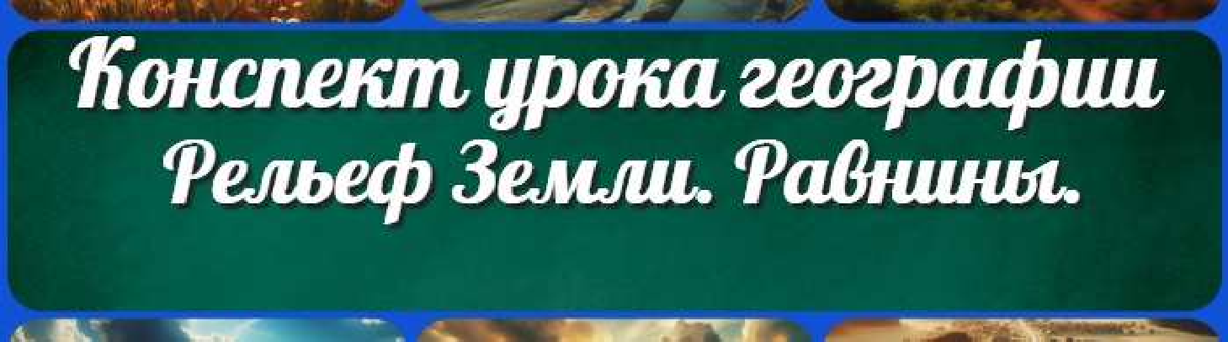Географическая оболочка Земли — конспект урока

Конспекты уроков для учителя Алгебра
Английский язык

Астрономия 10 класс
КОНСПЕКТЫ УРОКОВ

Рельеф Земли. Равнины — конспект урока

Химическая и лёгкая промышленность — конспект урока

Найти
ПОИСК

Библиотека

Биология 5 класс
География 5 класс
- класс

- класс

- класс

- класс

- класс Геометрия
Директору и завучу школы Должностные инструкции
ИЗО

Информатика История
Классный руководитель 5 класс
- класс

- класс

- класс

- класс

- класс

- класс Профориентационные уроки
Математика

Музыка

Начальная школа ОБЗР
Обществознание Право Психология
Русская литература

Русский язык Технология (Труды) Физика Физкультура
Химия Экология Экономика
Копилка учителя

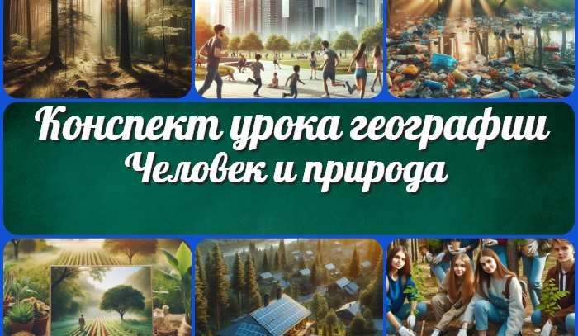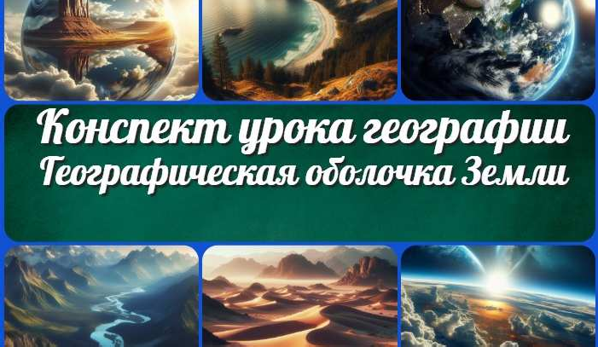Сценарии школьных праздников
Человек и природа —
конспект урока
Географическая оболочка Земли —…
ИНТЕРЕСНЫЕ КОНСПЕКТЫ УРОКОВ

Профессия: журналист
—…
Рельеф Земли. Равнины
— конспект урока

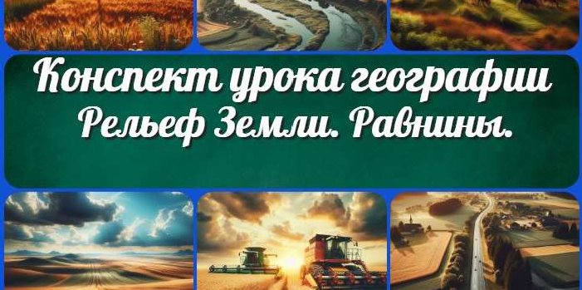Новые УРОКИ
Новый сайт от проекта UROKI.NET. Конспекты уроков, классные часы, сценарии школьных праздников. Всё для учителя - всё бесплатно!

Главная О сайте Политика конфиденциальности Условия использования материалов сайта

Добро пожаловать на сайт "Новые уроки" - newUROKI.net, специально созданный для вас, уважаемые учителя, преподаватели, классные руководители, завучи и директора школ! Наш лозунг "Всё для учителя - всё бесплатно!" остается неизменным почти 20 лет! Добавляйте в закладки наш сайт и получите доступ к методической библиотеке конспектов уроков, классных часов, сценариев школьных праздников, разработок, планирования по ФГОС, технологических карт и презентаций. Вместе мы сделаем вашу работу еще более интересной и успешной! Дата открытия: 13.06.2023

